实验5

1. n\*n的2D中值滤波

实验效果：

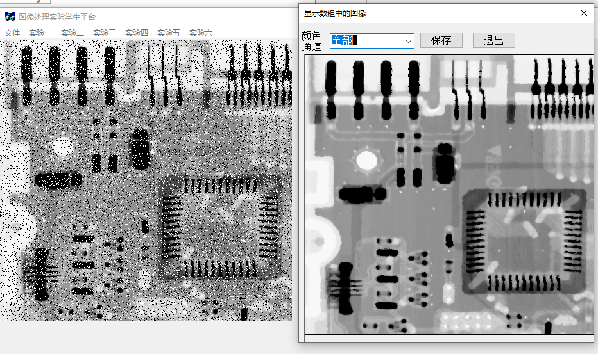

原理：对每个像素点的“周围”排序取中间值

1. 采用稀疏矩阵的中至滤波，实现两个PPT中任意两种



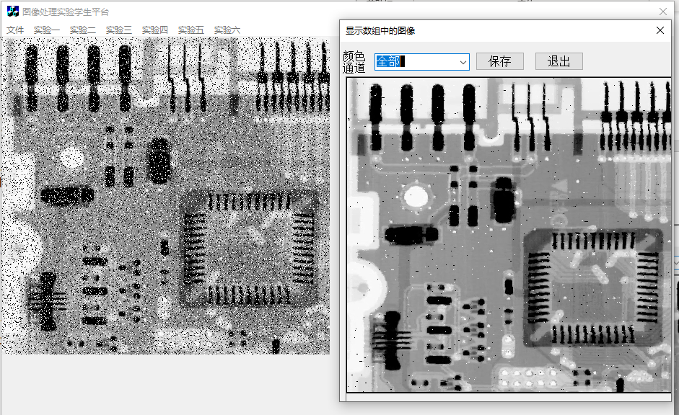



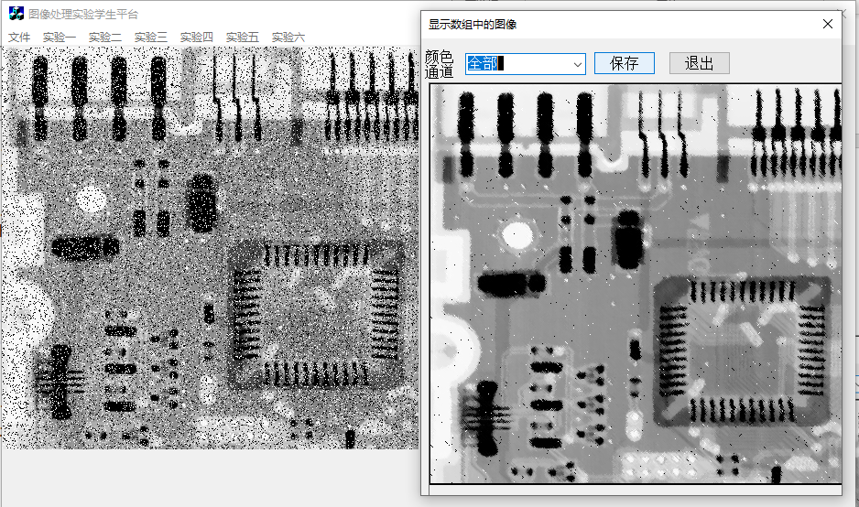

原理：同样对像素点“周围”选择性的进行排序后取中间值。

相同N下领域平均效果：

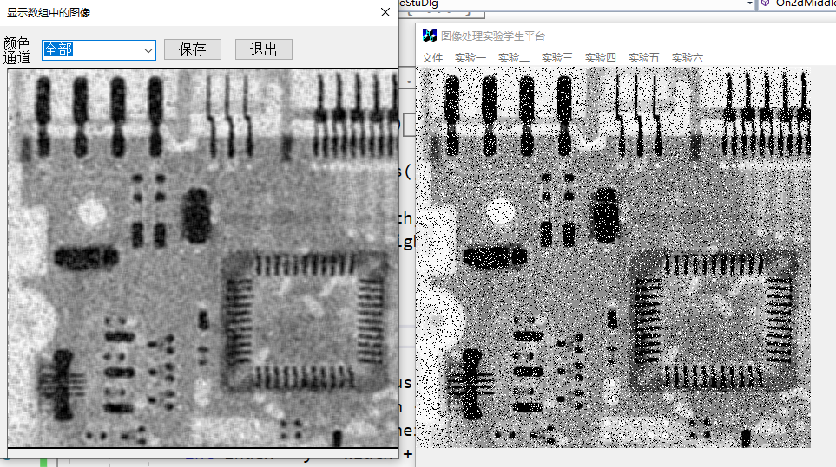

领域平均，因为图像中有“黑点”的存在，平均之后整体图像将偏暗，噪点的处理效果并不理想。

非线性滤波，则是选取周围点的中间值，不会影响整体的亮度，同时可以排除掉一些的“黑白”噪点，因为在计算过程中，这些点一定是被舍弃的，转而别的点。